**UN CONTE DE NADAL**

**2018**

Divendres 21 de desembre tindrà lloc, a l’Espai Cultural de Pedreguer (20.00 h) la representació d’*Un conte de Nadal*. Es tracta d’una versió d’“El trencanous”, a cura de Nanny Alves, ballarina que dirigeix l’Escola de Dansa Nanny Alves. L’espectacle comptarà amb la participació de Letícia Silva, formada a l’Escola Nacional de Ballet de Cuba, i exballarina del Ballet Nacional de Cuba. Actualment treballa en la companyia Acosta Danza. Silva ballarà juntament amb Alves i les seues alumnes. Altres col·laboracions seran les de Paco Giménez (el Guitarrer) i Isabel Casadoumeq, amb els papers de mag i de Madame Bombon, respectivament.

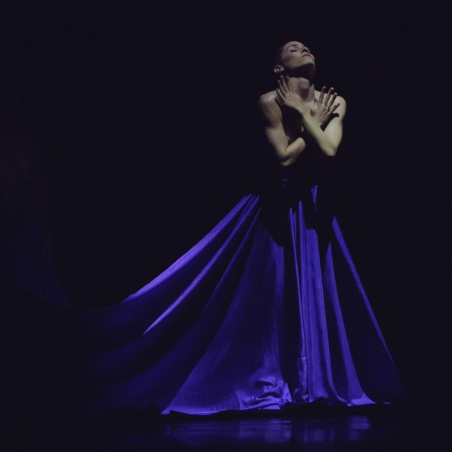Leticia Silva i Nanny Alves ja van compartir escenari el passat mes d’octubre amb motiu de la temporada d’Acosta Danza en el Royal Albert Hall (Londres). Aquesta col·laboració artística es va iniciar ja fa uns anys, amb el suport de l’Ajuntament de Pedreguer, i sempre avalada per Carlos Acosta, que autoritza la ballarina per participar en esdeveniments pedagògics de l’Escola de Nanny Alves, amb la finalitat de donar suport i d’ensenyar les futures ballarines pedregueres i amb l’objectiu més ambiciós de contribuir a la “democratització” de la dansa clàssica a Espanya. Aquesta serà la primera vegada que Leticia Silva balla a Pedreguer. L’última ocasió en què les dues artistes van actuar juntes va ser en una funció de *Giselle*, en el Festival Internacional de Ballet de Cuba (2010). Serà aquest un gran reencontre i una funció emotiva, per diferents motius, una funció molt especial de què el públic podrà gaudir de manera gratuïta.